**路径概念：**

路径是由目录或目录和文件名构成的，因此路径又分为绝对路径和相对路径

**相对路径和绝对路径的概念：**

从/根开头的路径为绝对路径，以当前目录为开头的为相对路径

1.用pwd列出root目录路径：

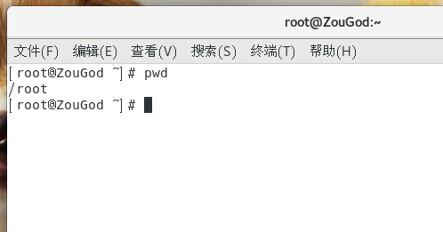

2.cd切换root目录：



3.ls，用过a，l参数列出root目录内容：

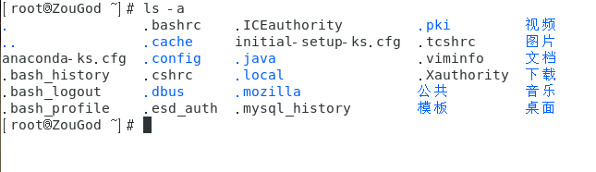

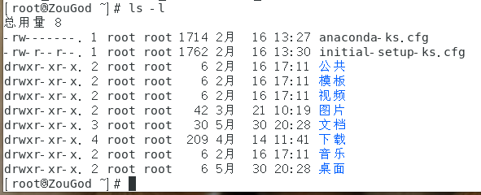

4.clear

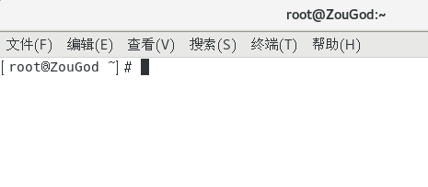

5.ping

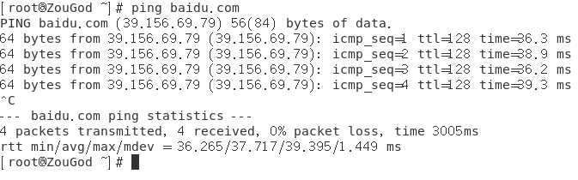

6.ifconfig

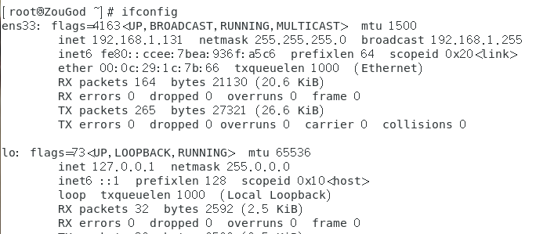

7.vi&vim编辑器（插入模式，可视模式，命令模式，插入内容，复制，粘贴，正向搜索，反向搜索）

插入模式：在命令模式下按“a,i.0”等键可进入输入模式

可视模式：在命令模式下按“v,V,ctrl+v”可进入，移动光标键选定内容

命令模式：按“Esc”键进入

插入内容：按“i”键进入

复制： y：复制两行

yy：复制当前行

nyy：复制n行

粘贴： 在需要粘贴的光标处按下p即可

正向搜索： /搜索的内容或者字符串

反向搜索： ? 搜索的内容或者字符串

8.cat（查看1.txt）

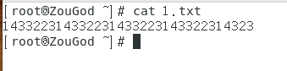

9.touch （创建1.txt）

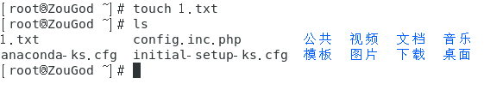

10.rm –rf 删除1.txt

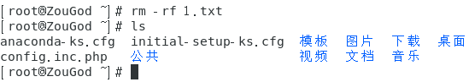

11.mkdir （递归创建）

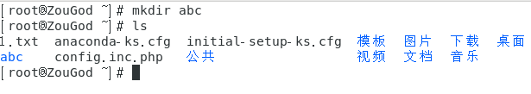

12.rmdir （递归删除）

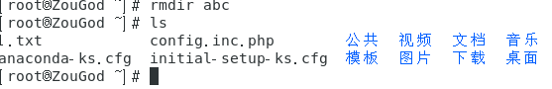

13.cp

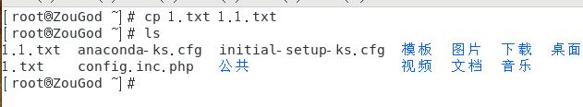

14.mv

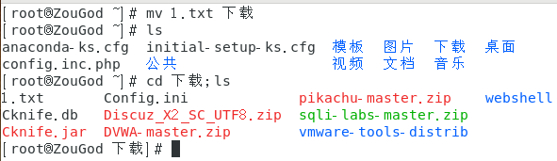

15.more （查看1.txt）

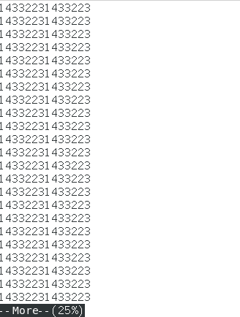

16.head （查看1.txt）

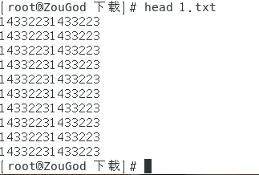

17.tail （查看1.txt）

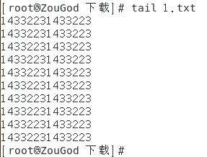

18.find,grep find –name ‘*.php’ |xargs grep “内容”

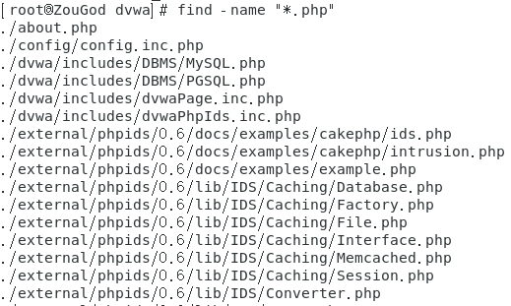

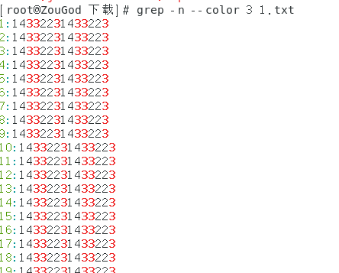

19.whereis （分区别）

whereis命令只能用于程序名的搜索，而且只搜索二进制文件（参数-b）、man说明文件（参数-m）和源代码文件（参数-s）。如果省略参数，则返回所有信息。



20.which （分区别）

which命令的作用是，在PATH变量指定的路径中，搜索某个系统命令的位置，并且返回第一个搜索结果。也就是说，使用which命令，就可以看到某个系统命令是否存在，以及执行的到底是哪一个位置的命令。



21.jobs （查看终止服务）

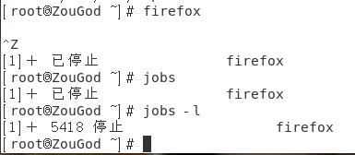

22.bg （显示前台）

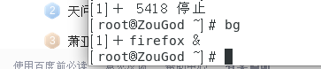

23.fg （显示后台）

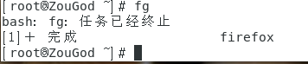

24.nohup （后台运行服务）

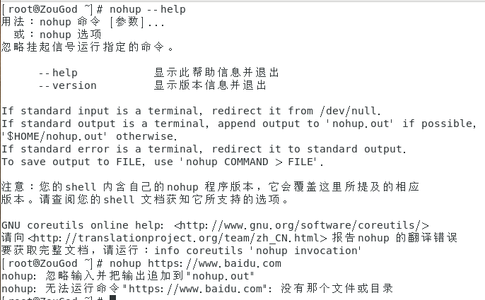

25.screen （后台运行服务）

